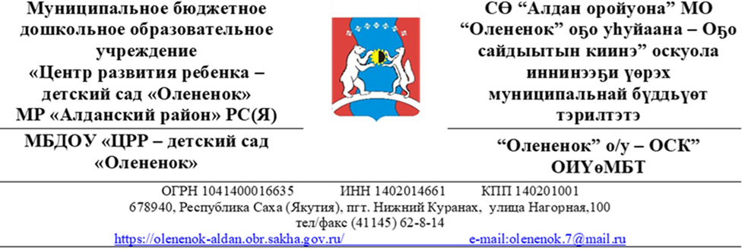

Сценарий работы педагога-психолога

Муниципального Дошкольного Образовательного Учреждения Центра Развития Ребенка детского сада – «Оленёнок» посёлка Нижний-Куранах., Республики Саха Якутия., Алданского района
Прочановой Марии Сергеевны

2026г.
Сценарий занятия-игры педагога-психолога с воспитанниками ДОУ
Тема: «Путешествие в страну Внутри-Себя»
Целевая аудитория: дети 5–7 лет.
Продолжительность: 30–40 минут.
Цель: помочь детям осознать свои чувства, желания и особенности, сформировать позитивное отношение к себе.

Задачи:
- Познакомить детей с понятием «внутренний мир».
- Научить распознавать и называть свои чувства.
- Развить навыки рефлексии («Что я сейчас чувствую?», «Что я люблю?»).
- Сформировать представление о собственной уникальности.

Оборудование:
- Большой «Волшебный сундучок» (коробка, украшенная звёздами).
- Карточки с изображением разных эмоций (радость, грусть, злость, удивление, страх).
- Зеркало (безопасное, желательно большое или ручное).
- Ватман с нарисованным контуром человека («Человечек»).
- Цветные стикеры или вырезанные из бумаги «ладошки».
- Мягкая игрушка (например: солнышко, зайчик).
Ход мероприятия
1. Вводная часть. Ритуал приветствия «Солнышко»
Дети и психолог садятся в круг
Психолог: Ребята, давайте поздороваемся друг с другом, но не просто словами. Посмотрите на своего соседа справа, улыбнитесь ему и скажите: «Я рад тебя видеть, потому что ты... (называет качество, например: добрый, весёлый)». Дети по кругу передают игрушку-солнышко. Таким образом детки становиться более открытыми к работе и имеют позитивный настрой.

2. Основная часть. Путешествие в страну «Внутри-себя»
Психолог: Ребята, сегодня я принесла вам волшебный сундучок. Но он не откроется просто так. Чтобы его открыть, нужно выполнить задание. Этот сундучок хранит секреты нашего внутреннего мира.
– А что это такое — внутренний мир? (обязательно слушаем ответы детей, даем реакцию похвалой за их смелость в ответе).
– Это то, что у нас внутри: наши мысли, чувства, мечты, желания.

Задание 1. Игра «Волшебное зеркало»
На столе стоит зеркало (безопасное для ребенка)
Психолог: посмотрите в это зеркало. Кого вы там видите? Это вы! А какой вы? Давайте попробуем описать себя. Дети по очереди подходят к зеркалу и говорят одно слово о себе (например: «Я — сильный», «Я — красивая», «Я — умная»).
Психолог: видите, какие вы все разные и замечательные! Это и есть вы — настоящие.

Задание 2. Игра «Угадай чувство». Психолог показывает карточки с эмоциями.
Психолог: Ребята, внутри нас живут разные чувства. Давайте их назовём.

Радость: когда это бывает? (Когда дарят подарки, смеются).
Грусть: а когда нам грустно? (Когда закончились конфеты, идет дождь)
Злость: что делает Злючка-Колючка? (Топает ногами, хмурит брови). Психолог просит детей показать эти эмоции на своём лице.
Задание 3. Работа с образом «Человечек». На доске или ватмане висит контур человека.
Психолог: у нас есть наш друг - Человечек. Давайте поселим в него чувств и дадим ему имя.

В голову мы положим мысли (рисуем облачко со знаком вопроса).
В сердце — любовь к маме, папе, друзьям (рисуем сердечко).
В животик — смелость и силу (рисуем звезду или солнце). Дети помогают психологу дорисовывать символы внутри контура.
3. Практическая часть. Упражнение «Мои ладошки»
Каждому ребёнку выдаётся вырезанная из бумаги ладошка и цветные карандаши/фломастеры. Психолог: Ребята, а теперь самое важное. Давайте нарисуем то, что живёт у вас внутри, на этой ладошке. Что вы любите больше всего? О чём мечтаете? Что вас радует? Дети рисуют на ладошках (солнышко, маму, игрушку, дом, цветы). Затем психолог собирает все ладошки и прикрепляет их вокруг контура «Человечка» на ватмане.

4. Заключительная часть. Ритуал прощания
Дети снова встают в круг. Психолог: Посмотрите, какая яркая и красивая у нас получилась страна Внутри-Себя! Мы поняли, что внутри каждого из нас живёт целый мир. И этот мир очень интересный. Давайте возьмёмся за руки и скажем друг другу: «Я — это я, и я — замечательный!».

Советы:
Атмосфера: Создайте уютную, доверительную обстановку (можно включить тихую фоновую музыку).
Гибкость: Если дети устали или не хотят говорить о грустном, не настаивайте. Переводите фокус на позитивные эмоции.
Визуализация: Используйте как можно больше наглядного материала — картинки, игрушки, рисунки. Для дошкольников это основной канал восприятия информации.

